**МИНОБРНАУКИ РОССИИ**

**САНКТ-ПЕТЕРБУРГСКИЙ ГОСУДАРСТВЕННЫЙ**

**ЭЛЕКТРОТЕХНИЧЕСКИЙ УНИВЕРСИТЕТ**

**«ЛЭТИ» ИМ. В.И. УЛЬЯНОВА (ЛЕНИНА)**

**Кафедра Вычислительной техники**

**ОТЧЕТ**

**по лабораторной работе №2**

**по дисциплине «Программирование»**

**Тема : Модельное представление строки с маркером**

**Студент гр. 9005 Гунин М.А.**

**Преподаватель Калмычков В.А.**

**Санкт-Петербург**

**2020**

**1. Цель работы**

Изучение и практическое освоение приемов программирования элементарных операций со строками, представленными в виде структуры.

**2. Формулировка задачи**

Вставить 13) заданное число элементов перед всеми элементами, имеющими заданное значение

**3. Блок-схема программы**

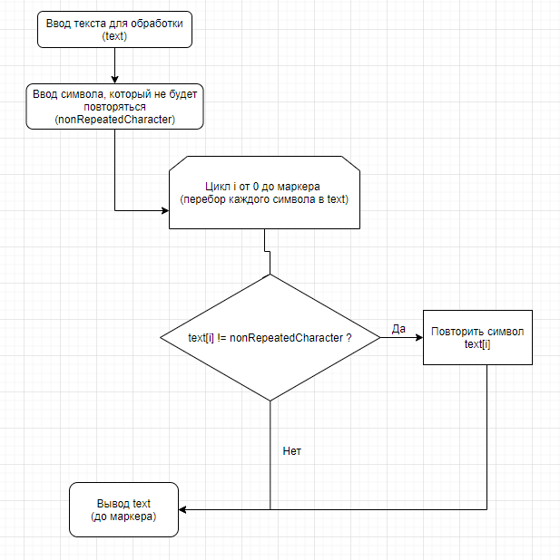

**4. Код программы:**

**Main.cpp**

#include <iostream>

#include <string.h>

using namespace std;

struct State {

    char marker = '@';

    char nonRepeatedCharacter;

    char text[1000];

};

unsigned strlen(char text[])

{

    unsigned size = 0;

    while (text[size]) { size++; };

    return size;

}

void duplicateWithShifting(char text[], int index)

{

    auto len = strlen(text);

    auto shiftedLength = len - index;

    char* src = text + index;

    char* dest = src + 1;

    memmove(dest, src, shiftedLength + 1);

    text[index + 1] = text[index];

}

int main(int argc, char* argv[])

{

    State state;

    cout << "Enter text: " << endl;

    cin.getline(state.text, sizeof(state.text));

    cout << "Enter the symbol that won't be repeated: " << endl;

    cin >> state.nonRepeatedCharacter;

    for (unsigned i = 0; state.text[i] != state.marker; i++)

    {

        if (state.text[i] != state.nonRepeatedCharacter)

        {

            duplicateWithShifting(state.text, i);

            i++;

        }

    }

    for (unsigned i = 0; state.text[i] != state.marker; i++)

    {

        cout << state.text[i];

    }

    cout << endl;

}

**5. Пример работы программы**

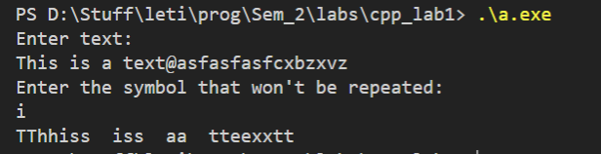

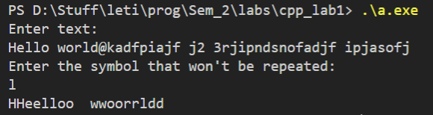

**6. Вывод**

При выполнении лабораторной работы мне удалось научиться манипулировать данными в C-строках (char[]), а также я научился использовать собственную структуру для хранения строковых данных.